Milena Pervanje
SKRITA MOČ – ŠEST STEBROV USPEŠNEGA KADROVANJA
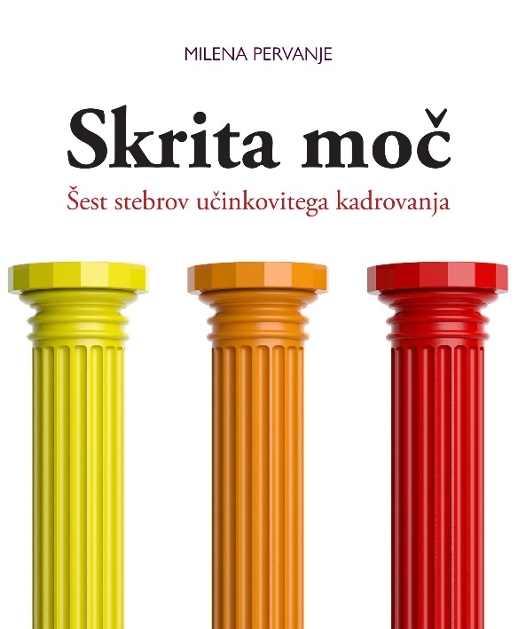
O knjigi
V knjigi »Skrita moč – šest stebrov uspešnega kadrovanja« avtorice Milene Pervanje so pregledno obravnavani kadrovski procesi, s katerimi se srečujejo menedžerji, kadroviki in drugi selektorji v malih in velikih podjetjih. Stebri, na katerih temelji moč kadrovske funkcije, so: kadrovske potrebe, iskanje kadrov, selekcija, zaposlitev, uvajanje in etika. V obliki priročnika, ki ga bodo podjetniki in kadrovski strokovnjaki večkrat vzeli v roke, prinaša praktične napotke in zanimive izkušnje vsem, ki jih tematika zanima. Ob nekoliko spremenjenem zornem kotu bo priročnik dobrodošla opora tudi iskalcem zaposlitve, saj bodo tako bolje razumeli procese, ki jih čakajo v kandidacijskih postopkih.
Knjiga je praktični priročnik za vse, ki se ukvarjajo z ljudmi v poslovnem okolju. Prav ti ljudje pa so ključ do uspešne organizacije. Sveti gral vseh kadrovskih procesov je najti ustrezne strokovnjake za določeno delovno mesto v organizaciji, postaviti prave ljudi na prava delovna mesta in jih po vnaprej domišljenem procesu uvajanja primerno usposobiti. V vse te stebrne procese pa je vtkana etika, ki, kot sol v jedi, izkazuje vrednote selektorjev in, širše gledano, organizacije.
Proces kadrovanja je tisti, ki pomaga kadrovikom in selektorjem uspešno razvijati time v okviru poslovnih funkcij. Selekcijski postopek bo ob podpori dobro definiranih potreb, pravih in pravilno uporabljenih metod, vprašanj in presoj kompetenc uspešnejši in učinkovitejši, izbrani kadri pa bodo po dobro načrtovanem procesu uvajanja hitreje postali integrirani del podjetja.
Avtorica priročnika je v sproščeno poljudnem, a kljub temu strokovno praktičnem jeziku v pripoved vpletla svoje dolgoletne izkušnje s kadrovskega področja, ki jih je obogatila s primeri dobrih in katastrofalnih praks, posebna dodana vrednost pa so nasveti in orodja za podporo procesom kadrovanja.
Knjigo dopolnjuje delavnica, v kateri avtorica povzame ključne poudarke, nasvete in priporočila za uspešno izvedbo kadrovskega procesa, v katero je integriran tudi praktični primer.

O avtorici
Mileno Pervanje že vso kariero zanimajo ljudje, predvsem pa njihov pomen za uspešnost podjetij in organizacij. Sodelovala je pri stotinah selekcijskih postopkov v podjetjih in organizacijah doma in širom po Evropi. Največkrat presoja kompetence ključnih kadrov in kandidatov za strateške pozicije, članov uprav, financ, revizije, računovodstva in kadrovskega menedžmenta.
Je izjemna strokovnjakinja na področju kadrov, ki svoje delo opravlja z občutkom za ljudi na obeh straneh pogajalske mize. Svoje znanje iz področja kadrovske stroke prepleta s poznavanjem ekonomije, podjetniških financ in organizacije.
Že od leta 2005 ima podjetje za kadrovsko svetovanje, vrsto let je sodelovala z družbo Amrop Adria, kjer je bila direktorica kadrovsko-svetovalnih projektov. Sodeluje pri izvedbah ocenjevalnih centrov in je licencirana presojevalka po metodologiji SHL. Zadnje obdobje se posveča individualnemu in skupinskemu kariernemu svetovanju, ki ga nadgrajuje z veščinami coachinga po metodologiji ICF (International Coaching Federation).
Predava nadzornim svetom, vodstvom družb in drugim vodstvenim strukturam, poleg tega pa rada svoje znanje prenaša mladim, študentom in bodočim kadrovskim strokovnjakom. Je avtorica številnih strokovnih člankov in soavtorica priročnika Učinkovite metode iskanja in selekcije kadrov (2009). Aktivna je tudi kot članica programskega sveta pri Združenju nadzornikov Slovenije, Kadrovske zveze Slovenije in Združenja Manager. Letos je izšla njena nova knjiga, priročnik Skrita moč – šest stebrov učinkovitega kadrovanja, ki se je izkazala kot uspešnica.

